Исполнительный комитет Аксубаевского муниципального района
Республика Татарстан

ПОСТАНОВЛЕНИЕ (ПРОЕКТ)

от №

О нормативном финансировании деятельности муниципальных
дошкольных образовательных организаций

В соответствии с постановлением Кабинета Министров Республики Татарстан «О нормативном финансировании деятельности муниципальных дошкольных образовательных организаций (с изменениями на 14 сентября 2023 года)(в ред. Постановлений Кабинета Министров Республики Татарстан от 02.03.2021 N 112, от 05.02.2022 N 92, от 07.09.2023 N 1092, от 14.09.2023 N 1128, с изм., внесенными Решением Верховного суда Республики Татарстан от 10.05.2023 N 3а-196/2023) и в целях повышения эффективности функционирования муниципальных дошкольных образовательных организаций, повышения качества бюджетных образовательных услуг дошкольного образования Исполнительный комитет Аксубаевского муниципального района Республики Татарстан
ПОСТАНОВЛЯЕТ:
1.Утвердить прилагаемые:
1.1.Порядок расчёта нормативных затрат на обеспечение государственных гарантий реализации прав на получение общедоступного и бесплатного дошкольного образования в муниципальных дошкольных образовательных организациях (Приложение №1);
1.2.Методические рекомендации по расчету нормативных затрат на оказание муниципальной услуги по присмотру и уходу за детьми в муниципальных дошкольных образовательных организациях (Приложение №2);
1.3. Методические рекомендации по расчету нормативных затрат на содержание имущества, расходов на оплату коммунальных услуг, нормативных расходов на услуги связи, нормативных расходов на содержание бассейнов в муниципальных дошкольных образовательных организациях (Приложение №3);
1.4. Методические рекомендации по формированию и взиманию родительской платы за присмотр и уход за детьми в муниципальных дошкольных образовательных организациях (Приложение №4);
1.5. Методические рекомендации по расчету объема финансового обеспечения муниципальных дошкольных образовательных организаций (Приложение №5);
1.6. Порядок расчета показателя нормативных расходов, связанных с дополнительным профессиональным образованием руководителей и педагогических работников дошкольных образовательных организаций (Приложение №6).
2.Разместить настоящее постановление на официальном сайте Аксубаевского муниципального района Республики Татарстан по адресу (http://aksubayevo.tatarstan.ru) и опубликовать на портале правовой информации Республики Татарстан (http://pravo.tatarstan.ru).
3.Контроль за исполнением настоящего постановления возложить на заместителя руководителя Исполнительного комитета Аксубаевского муниципального района по социальным вопросам А.С.Тимирясова.

Руководитель С.Ю.Зайцев

Приложение № 1 к постановлению
Исполнительного комитета
Аксубаевского муниципального района
от «____»_______ 2025 № ___

Порядок расчёта
нормативных затрат на обеспечение государственных гарантий реализации прав на получение общедоступного и бесплатного дошкольного образования в муниципальных дошкольных образовательных организациях
I. Общие положения
1.1. Порядок расчета нормативных затрат на обеспечение государственных гарантий реализации прав на получение общедоступного и бесплатного дошкольного образования в муниципальных дошкольных образовательных организациях (далее - Порядок) устанавливает правила определения нормативных затрат на обеспечение государственных гарантий реализации прав на получение общедоступного и бесплатного дошкольного образования в муниципальных дошкольных образовательных организациях.
1.1.1. Нормативные затраты на обеспечение государственных гарантий реализации прав на получение общедоступного и бесплатного дошкольного образования в муниципальных дошкольных образовательных организациях устанавливаются на очередной финансовый год и плановый период законом Республики Татарстан.
(п. 1.1.1 введен Постановлением КМ РТ от 07.09.2023 N 1092)
1.2. Нормативные затраты на обеспечение государственных гарантий реализации прав на получение общедоступного и бесплатного дошкольного образования в муниципальных дошкольных образовательных организациях (далее - нормативы) включают расходы на:
реализацию образовательных программ дошкольного образования;
обеспечение воспитанников средствами обучения и воспитания в соответствии с установленными нормами.
1.3. Нормативы устанавливаются дифференцированно в зависимости от группы муниципальной дошкольной образовательной организации, режима работы, территориального расположения (городская, сельская местность) и возрастного состава воспитанников.
1.4. Порядок устанавливает правила определения нормативов для муниципальных дошкольных образовательных организаций, а также для муниципальных общеобразовательных организаций, реализующих образовательные программы дошкольного образования (далее - дошкольная образовательная организация) по группам:
общеразвивающей направленности;
компенсирующей направленности;
комбинированной направленности;
оздоровительной направленности.
1.5. Нормативы устанавливаются в расчете на одного воспитанника в год. Для сельской малокомплектной дошкольной образовательной организации нормативы устанавливаются в расчете на группу в год.
1.6. Малокомплектной дошкольной образовательной организацией является социально и культурно значимая муниципальная дошкольная образовательная организация, расположенная в сельской местности, отвечающая следующим критериям:
территориальная дислокация в сельской местности;
наличие не более двух групп в дошкольной образовательной организации;
численность воспитанников в группах, не превышающая 50 процентов предельной нормативной наполняемости, определенной в пункте 1.7 Порядка.
1.7. Для расчета нормативов принимается предельная наполняемость групп дошкольной образовательной организации.
В группах общеразвивающей направленности (включая разновозрастные):
от двух месяцев до трех лет - 15 детей;
от трех лет до прекращения образовательных отношений - 20 детей;
в группах в форме семейного образования - 7 детей;
в группах малокомплектных дошкольных образовательных организаций - 50 процентов от предельной наполняемости групп общеразвивающей направленности.
Количество детей в группах компенсирующей направленности для детей до трех лет и старше трех лет соответственно не должно превышать:
для детей с тяжелыми нарушениями речи - 6 детей и 10 детей;
для детей с фонетико-фонематическими нарушениями речи в возрасте старше трех лет - 12 детей;
для глухих детей - 6 детей для обеих возрастных групп;
для слабослышащих детей - 6 детей и 8 детей;
для слепых детей - 6 детей для обеих возрастных групп;
для слабовидящих детей, детей с амблиопией, косоглазием - 6 детей и 10 детей;
для детей с нарушениями опорно-двигательного аппарата - 6 детей и 8 детей;
для детей с задержкой психического развития, для детей с умственной отсталостью легкой степени - 6 детей и 10 детей;
для детей с умственной отсталостью умеренной, тяжелой степени в возрасте старше трех лет - 8 детей;
для детей с расстройствами аутистического спектра - 5 детей для обеих возрастных групп;
для детей со сложными дефектами (имеющие сочетание двух или более недостатков в физическом и (или) психическом развитии) - 5 детей для обеих возрастных групп.
В дошкольных образовательных организациях комплектование групп комбинированной направленности, реализующих совместное образование здоровых детей и детей с ограниченными возможностями, осуществляется в соответствии с учетом особенностей психофизического развития и возможностей воспитанников.
Рекомендуемое количество детей в группах комбинированной направленности:
в возрасте до трех лет - не более 10 детей, в том числе не более 3 детей с ограниченными возможностями здоровья;
в возрасте старше трех лет:
не более 10 детей, в том числе не более 3 глухих детей, или слепых детей, или детей с нарушениями опорно-двигательного аппарата, или детей с умственной отсталостью умеренной, тяжелой степени, или с расстройствами аутистического спектра, или детей со сложным дефектом;
не более 15 детей, в том числе не более 4 слабовидящих и (или) детей с амблиопией и (или) косоглазием, или слабослышащих детей, или детей, имеющих тяжелые нарушения речи, или детей с умственной отсталостью легкой степени;
не более 17 детей, в том числе не более 5 детей с задержкой психического развития.
Рекомендуемое количество детей в группах оздоровительной направленности для детей до трех лет и старше трех лет:
для детей с туберкулезной интоксикацией - соответственно 10 детей и 15 детей;
для часто болеющих детей и других категорий детей, которым необходим комплекс специальных оздоровительных мероприятий, - соответственно 10 детей и 15 детей.
1.8. Расчет нормативов осуществляется по следующей формуле:
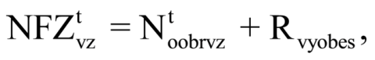
где:
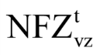 - величина нормативов;
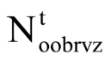 - расходы на реализацию образовательных программ дошкольного образования в дошкольных образовательных организациях;
Rvyobes - расходы на обеспечение воспитанников средствами обучения и воспитания;
v - группа дошкольной образовательной организации;
t - территориальное расположение дошкольной образовательной организации (городская, сельская местность);
z - возрастной состав воспитанников в группе дошкольной образовательной организации.
II. Порядок расчета расходов на реализацию образовательных программ дошкольного образования в дошкольных образовательных организациях
2.1. В расходы на реализацию образовательных программ дошкольного образования в дошкольных образовательных организациях включаются расходы на оплату труда персонала дошкольных образовательных организаций, реализующего образовательную программу дошкольного образования.
2.2. Образовательные программы дошкольного образования реализуются в группах общеразвивающей, комбинированной и оздоровительной направленностей дошкольных образовательных организаций.
Адаптированные образовательные программы дошкольного образования реализуются в группах компенсирующей и комбинированной направленностей дошкольных образовательных организаций.
2.3. Расходы на реализацию адаптированных образовательных программ дошкольного образования дифференцируются по следующим категориям воспитанников:
дети с тяжелыми нарушениями речи;
дети с фонетико-фонематическими нарушениями речи;
глухие дети;
слабослышащие дети;
слепые дети;
слабовидящие дети, дети с амблиопией, косоглазием;
дети с нарушениями опорно-двигательного аппарата;
дети с задержкой психического развития, дети с умственной отсталостью различной степени тяжести;
дети с расстройствами аутистического спектра;
дети со сложными дефектами (имеющие сочетание двух или более недостатков в физическом и (или) психическом развитии).
2.4. Расходы на реализацию образовательных программ дошкольного образования в дошкольных образовательных организациях рассчитываются исходя из следующих параметров:
предельной наполняемости группы в дошкольной образовательной организации в соответствии с пунктом 1.7 настоящего Порядка;
категории воспитанников;
нормативной продолжительности рабочего времени педагогического персонала в неделю;
количества рабочих дней дошкольной образовательной организации (группы в дошкольной образовательной организации) в неделю:
шестидневная рабочая неделя;
пятидневная рабочая неделя;
продолжительности пребывания детей в группе кратковременного пребывания (до 5 часов в день), сокращенного дня (8 - 10-часового пребывания), полного дня (10,5 - 12-часового пребывания), продленного дня (13 - 14-часового пребывания) и круглосуточного пребывания.
2.5. Расходы на реализацию образовательных программ дошкольного образования в дошкольных образовательных организациях в расчете на одного воспитанника в год исчисляются по формуле:
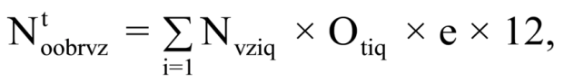
где:
- расходы на реализацию образовательных программ дошкольного образования в дошкольных образовательных организациях;
Nvziq - количество ставок персонала, реализующего образовательную программу дошкольного образования, рассчитанное в соответствии с нормативными правовыми актами Российской Федерации;
Otiq - расходы на заработную плату, определяемые в соответствии с постановлением Кабинета Министров Республики Татарстан от 31.05.2018 N 412 "Об условиях оплаты труда работников государственных образовательных организаций Республики Татарстан";
e - размер страховых взносов в соответствии с законодательством;
12 - количество месяцев в году;
v - группа в дошкольной образовательной организации;
t - территориальное расположение дошкольной образовательной организации (городская, сельская местность);
z - возрастной состав воспитанников в группе дошкольной образовательной организации;
i - должности персонала, реализующего образовательную программу дошкольного образования;
q - категория воспитанников.
2.6. Расходы на реализацию образовательных программ дошкольного образования в малокомплектных дошкольных образовательных организациях в расчете на одну группу в год исчисляются по формуле:
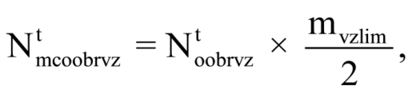
где:
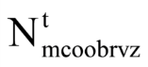 - расходы на реализацию образовательных программ дошкольного образования в малокомплектных дошкольных образовательных организациях;
- расходы на реализацию образовательных программ дошкольного образования в группах общеразвивающей направленности дошкольных образовательных организаций;
mvzlim - нормативная наполняемость групп в малокомплектных дошкольных образовательных организациях, принимаемая в соответствии с пунктом 1.7 Порядка.
III. Порядок расчета расходов на обеспечение воспитанников средствами обучения и воспитания в дошкольных образовательных организациях
3.1. Расходы на обеспечение воспитанников средствами обучения и воспитания определяются на основе:
норм обеспечения воспитанников средствами обучения и воспитания согласно таблице 1 Порядка;
среднерыночной стоимости непродовольственных товаров по состоянию на 1 сентября года, предшествующего планируемому периоду, с учетом индексов-дефляторов, применяемых при формировании бюджета Республики Татарстан на очередной финансовый год и плановый период.

Таблица 1
Нормы обеспечения воспитанников дошкольных образовательных организаций средствами обучения и воспитания
(штук)
N п/п | Наименование предмета | Норма на одного воспитанника в год
1. | Игры, игрушки | 12,0
2. | Инвентарь для игр и другие средства обучения и воспитания | 5,26
3.2. Расходы на обеспечение воспитанников средствами обучения и воспитания исчисляются по формуле:
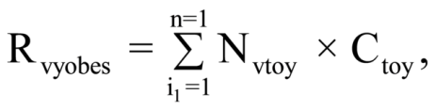
где:
Rvyobes - расходы на обеспечение воспитанников средствами обучения и воспитания;
Nvtoy - нормы обеспечения воспитанников средствами обучения и воспитания, принимаемые согласно пункту 3.1 Порядка;
Ctoy - стоимость средств обучения и воспитания, принимаемая согласно пункту 3.1 Порядка;
n - количество товаров в перечне установленных норм обеспечения воспитанников играми и игрушками, принимаемое согласно пункту 3.1 Порядка;
i1 - наименование товаров в перечне установленных норм обеспечения воспитанников играми и игрушками, принимаемое согласно пункту 3.1 Порядка.

Приложение № 2 к постановлению
Исполнительного комитета
Аксубаевского муниципального района
от «____» _______ 2025 № ___
Методические рекомендации по расчету нормативных затрат на оказание муниципальной услуги по присмотру и уходу за детьми в муниципальных дошкольных образовательных организациях
I. Общие положения
1.1. Настоящие Методические рекомендации определяют механизм формирования нормативных затрат на оказание муниципальной услуги по присмотру и уходу за детьми в муниципальных дошкольных образовательных организациях (далее - дошкольная образовательная организация).
1.2. Порядок расчета нормативных затрат на оказание муниципальной услуги по присмотру и уходу за детьми в дошкольных образовательных организациях (далее - нормативные затраты), определенный в настоящих Методических рекомендациях, распространяется на дошкольные образовательные организации, а также на муниципальные общеобразовательные организации, реализующие образовательные программы дошкольного образования.
1.3. Нормативные затраты устанавливаются в расчете на одного воспитанника в год. Для сельской малокомплектной дошкольной образовательной организации нормативные затраты устанавливаются в расчете на группу в год.
II. Порядок расчета нормативных затрат на оказание муниципальной услуги по присмотру и уходу за детьми в дошкольных образовательных организациях
2.1. В нормативные затраты включаются:
фонд оплаты труда персонала, осуществляющего присмотр и уход за детьми;
расходы на организацию питания и приобретение продуктов питания в соответствии с утвержденными нормами и методическими рекомендациями по организации питания;
расходы на организацию хозяйственно-бытового обслуживания воспитанников и приобретение товаров хозяйственно-бытового назначения;
расходы на обеспечение санитарно-гигиенического обслуживания воспитанников;
расходы на обеспечение воспитанников мягким инвентарем.
2.2. Нормативные затраты исчисляются по формуле:
где:
 - нормативные затраты;
 - фонд оплаты труда персонала, осуществляющего присмотр и уход;
Rxyzpit - расходы на организацию питания в соответствии с утвержденными нормами и методическими рекомендациями по организации питания;
Rvybo - расходы на организацию хозяйственно-бытового обслуживания воспитанников и приобретение товаров хозяйственно-бытового назначения;
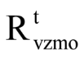 - расходы на обеспечение санитарно-гигиенического обслуживания воспитанников;
Rvyobes - расходы на обеспечение воспитанников мягким инвентарем;
t - территориальное расположение дошкольной образовательной организации (городская, сельская местность);
v - группа дошкольной образовательной организации;
z - возрастной состав воспитанников в группе дошкольной образовательной организации;
x - количество рабочих дней дошкольной образовательной организации в неделю (группы в дошкольной образовательной организации);
y - продолжительность пребывания детей в дошкольной образовательной организации (в группе дошкольной образовательной организации).
2.3. Нормативные затраты в малокомплектных дошкольных образовательных организациях исчисляются по формуле:
где:
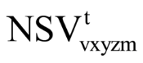 - нормативные затраты в малокомплектных дошкольных образовательных организациях;
- фонд оплаты труда персонала, осуществляющего присмотр и уход;
Rvybo - расходы на организацию хозяйственно-бытового обслуживания воспитанников и приобретение товаров хозяйственно-бытового назначения;
- расходы на обеспечение санитарно-гигиенического обслуживания воспитанников;
Rvyobes - расходы на обеспечение воспитанников мягким инвентарем;
mvzlim - нормативное количество воспитанников в группе дошкольной образовательной организации;
Rxyzpit - расходы на организацию питания в соответствии с утвержденными нормами и методическими рекомендациями по организации питания;
mivxyz - фактическое количество воспитанников в группе дошкольной образовательной организации.
2.4. Фонд оплаты труда персонала, осуществляющего присмотр и уход за детьми, рассчитывается исходя из следующих параметров:
предельной наполняемости группы в дошкольной образовательной организации;
нормативной продолжительности рабочего времени персонала;
количества рабочих дней дошкольной образовательной организации (группы в дошкольной образовательной организации) в неделю:
шестидневная рабочая неделя;
пятидневная рабочая неделя;
продолжительности пребывания детей в группе.
2.5. Фонд оплаты труда персонала, осуществляющего присмотр и уход в дошкольной образовательной организации, исчисляется по формуле:
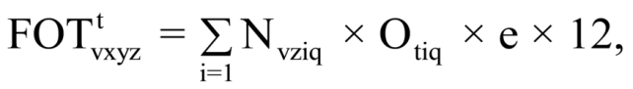
где:
- фонд оплаты труда персонала, осуществляющего присмотр и уход в дошкольной образовательной организации;
Nvziq - количество ставок персонала, осуществляющего присмотр и уход за детьми, рассчитанное в соответствии с нормативными правовыми актами Российской Федерации;
Otiq - расходы на заработную плату, определяемые в соответствии с постановлением Кабинета Министров Республики Татарстан от 31.05.2018 N 412 "Об условиях оплаты труда работников государственных образовательных организаций Республики Татарстан";
e - размер страховых взносов в соответствии с законодательством;
12 - количество месяцев в году;
v - группа в дошкольной образовательной организации;
t - территориальное расположение дошкольной образовательной организации (городская, сельская местность);
z - возрастной состав воспитанников в группе дошкольной образовательной организации;
i - должности персонала, осуществляющего присмотр и уход за детьми;
q - категория воспитанников.
2.6. Расходы на организацию питания в соответствии с утвержденными нормами и методическими рекомендациями по организации питания определяются на основе:
норм питания воспитанников, принимаемых в соответствии с постановлением Главного государственного санитарного врача Российской Федерации от 27 октября 2020 г. N 32 "Об утверждении санитарно-эпидемиологических правил и норм СанПиН 2.3/2.4.3590-20 "Санитарно-эпидемиологические требования к организации общественного питания населения";
среднерыночной стоимости продовольственных товаров по состоянию на 1 сентября года, предшествующего планируемому периоду, с учетом индексов-дефляторов, применяемых при формировании бюджета Республики Татарстан на очередной финансовый год и плановый период.
2.7. Расходы на организацию питания в соответствии с утвержденными нормами и настоящими Методическими рекомендациями исчисляются по формуле:
Rxyzpit = Cxyzpit x Ky pit, где:
Rxyzpit - расходы на организацию питания в дошкольной образовательной организации в соответствии с утвержденными нормами и настоящими Методическими рекомендациями;
Cxyzpit - расходы на продукты питания на одного воспитанника в год в соответствии с утвержденными нормами и настоящими Методическими рекомендациями;Ky pit - коэффициент продолжительности пребывания детей в дошкольной образовательной организации (для групп кратковременного пребывания со сроком пребывания 3 - 4 часа принимается равным 0,25, со сроком пребывания 5 - 6 часов - 0,6, для остальных групп - 1).
2.8. Расходы на продукты питания в соответствии с утвержденными нормами и настоящими Методическими рекомендациями исчисляются по формуле:
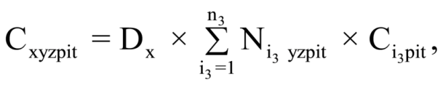
где:
Cxyzpit - расходы на продукты питания;
Dx - среднее количество дней пребывания одного воспитанника в дошкольной образовательной организации в году (принимается не превышающим 220 дней - для дошкольных образовательных организаций с пятидневным режимом работы и 270 дней - с шестидневным режимом работы);
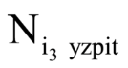 - нормы питания воспитанников, принимаемые в соответствии с пунктом 2.6 настоящих Методических рекомендаций;
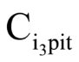 - стоимость продовольственных товаров, входящих в перечень продуктов питания воспитанников, принимаемая в соответствии с пунктом 2.6 настоящих Методических рекомендаций;
n3 - количество продовольственных товаров, входящих в перечень продуктов питания воспитанников;
i3 - наименование продовольственного товара (продукта, блюда), входящего в перечень продуктов питания воспитанников.
2.9. Расходы на организацию хозяйственно-бытового обслуживания воспитанников включают текущие расходы на приобретение услуг по хозяйственно-бытовому обслуживанию.
2.10. Расходы на организацию хозяйственно-бытового обслуживания воспитанников в соответствии с утвержденными нормативами определяются на основе:
норм приобретения услуг хозяйственно-бытового обслуживания и товаров хозяйственно-бытового назначения, принимаемых согласно таблицам 1, 2 настоящих Методических рекомендаций;
среднерыночной стоимости услуг хозяйственно-бытового обслуживания и товаров хозяйственно-бытового назначения по состоянию на 1 сентября года, предшествующего планируемому периоду, с учетом индексов-дефляторов, применяемых при формировании бюджета Республики Татарстан на очередной финансовый год и плановый период.
Таблица 1
Нормы приобретения услуг хозяйственно-бытового обслуживания воспитанников дошкольных образовательных организаций
Наименование услуги | Единица измерения нормы | Норма на одного воспитанника дошкольной образовательной организации в год с пребыванием
 |  | 7 - 12 часов | 24 часа
Услуги прачечной | кг сухого белья | 60 | 120

Таблица 2
Нормы приобретения товаров хозяйственно-бытового назначения для обслуживания воспитанников дошкольных образовательных организаций
N п/п | Наименование предмета | Единица измерения нормы | Норма на одного воспитанника в год
1. | Мыло хозяйственное | кг | 2
2. | Туалетная бумага | рулонов | 1,5
3. | Стиральный порошок | кг | 2,4
4. | Сода кальцинированная | кг | 0,5
5. | Хлорамин | кг | 0,7
2.11. Расходы на организацию хозяйственно-бытового обслуживания воспитанников и приобретение товаров хозяйственно-бытового назначения дошкольной образовательной организации исчисляются по формуле:
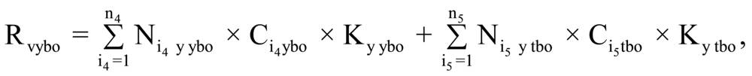
где:
Rvybo - расходы на организацию хозяйственно-бытового обслуживания воспитанников и приобретение товаров хозяйственно-бытового назначения;
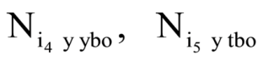 - нормы приобретения услуг хозяйственно-бытового обслуживания воспитанников и товаров хозяйственно-бытового назначения, принимаемые в соответствии с пунктом 2.10 настоящих Методических рекомендаций;
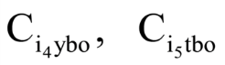 - стоимость услуг хозяйственно-бытового обслуживания, товаров хозяйственно-бытового назначения, принимаемых в соответствии с пунктом 2.10 настоящих Методических рекомендаций;
n4, n5 - количество услуг хозяйственно-бытового обслуживания, товаров хозяйственно-бытового назначения в соответствии с пунктом 2.10 настоящих Методических рекомендаций;
i4, i5 - наименование услуги хозяйственно-бытового обслуживания воспитанников, товаров хозяйственно-бытового назначения, принимаемых согласно пункту 2.10 настоящих Методических рекомендаций;
Ky ybo - корректирующий коэффициент, учитывающий объем потребления услуг хозяйственно-бытового обслуживания при пребывании детей в дошкольной образовательной организации (для групп кратковременного пребывания со сроком пребывания 3 - 6 часов принимается равным 0, для остальных групп - 1);
Кy tbo - корректирующий коэффициент, учитывающий объем потребления товаров хозяйственно-бытового назначения при пребывании детей в дошкольной образовательной организации (для групп кратковременного пребывания со сроком пребывания 3 - 6 часов принимается равным 0,5, для остальных групп - 1).
2.12. Расходы на обеспечение санитарно-гигиенического обслуживания воспитанников включают текущие расходы на приобретение медикаментов и перевязочных средств.
2.13. Расходы на обеспечение санитарно-гигиенического обслуживания воспитанников в соответствии с утвержденными нормативами определяются на основе:
норм приобретения медикаментов и перевязочных средств согласно таблице 3 настоящих Методических рекомендаций;
среднерыночной стоимости медикаментов и перевязочных средств по состоянию на 1 сентября года, предшествующего планируемому периоду, с учетом индексов-дефляторов, применяемых при формировании бюджета Республики Татарстан на очередной финансовый год и плановый период.
Таблица 3
Нормы обеспечения медикаментами и перевязочными средствами воспитанников в дошкольных образовательных организациях
N п/п | Наименование медикамента | Единица измерения | Норма на одного воспитанника в год
1 | 2 | 3 | 4
1. | Лейкопластырь бактерицидный 6 x 10 | штук | 2,5
2. | Термометр (медицинский) | штук | 0,5
3. | Бинт нестерильный 7 x 14 | штук | 6
4. | Поливитамины "Ревит" N 50 | упаковок | 1,5
5. | Спирт нашатырный 10% - 40,0 | флаконов | 0,5
6. | Уголь активированный 0,25 N 10 | упаковок | 2,5
7. | Раствор йода спиртовой 5% - 10,0 | флаконов | 0,5
8. | Вата хирургическая | кг | 0,5
9. | Перманганат калия 3,0 | флаконов | 0,5
10. | Парацетамол 0,2 N 10 | упаковок | 1,5
11. | Раствор бриллиантовой зелени 1% - 100,0 | флаконов | 0,5
12. | Борный спирт 3% - 10 | флаконов | 1,5
13. | Нафтизин 0,1% - 10,0 | флаконов | 1,5
14 | Аскорбиновая кислота N 200 | упаковок | 2

2.14. Расходы на обеспечение санитарно-гигиенического обслуживания воспитанников исчисляются по формуле:
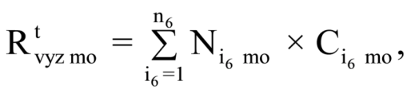
где:
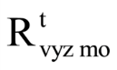 расходы на обеспечение санитарно-гигиенического обслуживания воспитанников;
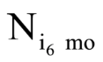 - нормы приобретения медикаментов и перевязочных средств, принимаемые в соответствии с пунктом 2.13 настоящих Методических рекомендаций;
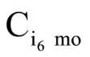 - стоимость медикаментов и перевязочных средств, принимаемая в соответствии с пунктом 2.13 настоящих Методических рекомендаций;
n6 - количество медикаментов и перевязочных средств в соответствии с пунктом 2.13 настоящих Методических рекомендаций;
i6 - наименование медикамента и перевязочного средства, принимаемое в соответствии с пунктом 2.13 настоящих Методических рекомендаций.
2.15. Расходы на обеспечение воспитанников мягким инвентарем определяются на основе:
норм обеспечения мягким инвентарем воспитанников дошкольных образовательных организаций согласно таблице 4 настоящих Методических рекомендаций;
среднерыночной стоимости непродовольственных товаров по состоянию на 1 сентября года, предшествующего планируемому периоду, с учетом индексов-дефляторов, применяемых при формировании бюджета Республики Татарстан на очередной финансовый год и плановый период.
Таблица 4
Нормы обеспечения мягким инвентарем воспитанников дошкольных образовательных организаций
N п/п | Наименование предмета | Единица измерения нормы | Норма на одного воспитанника в год
1 | 2 | 3 | 4
1. | Полотенце детское | штук | 2
2. | Салфетка | штук | 1
3. | Наволочка верхняя | штук | 1
4. | Наволочка нижняя | штук | 0,25
5. | Простыня | штук | 0,7
6. | Пододеяльник | штук | 0,7
7. | Подушка | штук | 1
8. | Матрац | штук | 0,2
9. | Одеяло теплое | штук | 0,2
10. | Одеяло байковое | штук | 0,2
11. | Спальный мешок | штук | 0,25
12. | Скатерть | штук | 0,12
13. | Полотенце посудное | штук | 0,2
14. | Клеенка настольная | кв. метров | 0,3

2.16. Расходы на обеспечение воспитанников мягким инвентарем исчисляются по формуле:
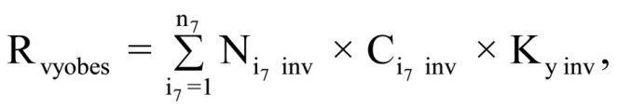
где:
Rvyobes - расходы на обеспечение воспитанников мягким инвентарем;
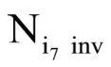 - нормы обеспечения воспитанников мягким инвентарем, принимаемые согласно пункту 2.15 настоящих Методических рекомендаций;
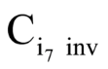 - стоимость мягкого инвентаря, принимаемая согласно пункту 2.15 настоящих Методических рекомендаций;
Кy inv - коэффициент продолжительности пребывания детей в дошкольной образовательной организации (для групп кратковременного пребывания со сроком пребывания 3 - 6 часов принимается равным 0, для остальных групп - 1);
n7 - количество товаров в перечне установленных норм обеспечения воспитанников мягким инвентарем, принимаемое согласно пункту 2.15 настоящих Методических рекомендаций;
i7 - наименование товаров в перечне установленных норм обеспечения воспитанников мягким инвентарем, принимаемое согласно пункту 2.15 настоящих Методических рекомендаций.

Приложение № 3 к постановлению
Исполнительного комитета
Аксубаевского муниципального района
от «____»______ 2025 № ___
Методические рекомендации по расчету нормативных затрат на содержание имущества, расходов на оплату коммунальных услуг, нормативных расходов на услуги связи, нормативных расходов на содержание бассейнов в муниципальных дошкольных образовательных организациях
I. Порядок расчета нормативных затрат на содержание имущества муниципальных дошкольных образовательных организаций
1.1. В нормативные затраты на содержание имущества муниципальных дошкольных образовательных организаций (далее - дошкольная образовательная организация) включаются:
расходы на текущий ремонт помещений (зданий);
расходы на услуги дератизации;
расходы на услуги дезинфекции;
расходы на опрессовку тепловых сетей.
1.2. Нормативные затраты на содержание имущества дошкольных образовательных организаций рассчитываются по формуле:

где:
 - нормативные затраты на содержание имущества дошкольных образовательных организаций;
 - расходы на услуги дератизации, принимаемые в соответствии с пунктом 1.4 настоящих Методических рекомендаций;
TRpi - расходы на текущий ремонт помещений (зданий), принимаемые в соответствии с пунктом 1.3 настоящих Методических рекомендаций;
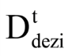 - расходы на услуги дезинфекции, принимаемые в соответствии с пунктом 1.5 настоящих Методических рекомендаций;
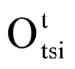 - расходы на опрессовку тепловых сетей, принимаемые в соответствии с пунктом 1.6 настоящих Методических рекомендаций;
Sqi - отапливаемая площадь помещения (здания).
1.3. Расходы на текущий ремонт помещений (зданий) дошкольной образовательной организации устанавливаются из расчета 1,5 рубля на 1 кв. метр в месяц отапливаемой площади помещения (здания).
1.4. Расходы на услуги дератизации в дошкольной образовательной организации рассчитываются по формуле:
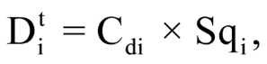
где:
- расходы на услуги дератизации;
Sqi - отапливаемая площадь помещения (здания);
Cdi - нормативная стоимость услуг дератизации, которая рассчитывается по формуле:
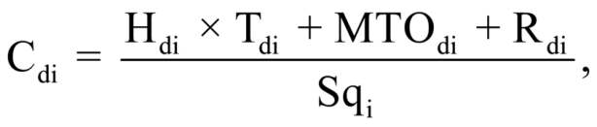
где:
Cdi - нормативная стоимость услуг дератизации;
Hdi - стоимость часа услуг дератизации, рассчитанная с учетом заработной платы дезинфектора;
Tdi - норма времени, определяемая согласно таблице 1 настоящих Методических рекомендаций;
MTOdi - материально-техническое обеспечение услуги дератизации;
Rdi - нормативная стоимость материальных ресурсов при дератизации;
Sqi - отапливаемая площадь помещения (здания).
Таблица 1
Нормы времени обработки дошкольной образовательной организации
Наименование показателя | Единица измерения | Значение показателя
Норма времени, человек в час | На 1 000 кв. метров обрабатываемых помещений, от двух до пяти этажей | 5

Материально-техническое обеспечение услуги дератизации рассчитывается по формуле:
MTOdi = Hdi x Tdi x 10%,
где:
MTOdi - материально-техническое обеспечение услуги дератизации;
Hdi - стоимость часа услуг дератизации, рассчитанная с учетом заработной платы дезинфектора;
Tdi - норма времени, определяемая согласно таблице 1 настоящих Методических рекомендаций.
Нормативная стоимость материальных ресурсов при дератизации рассчитывается по формуле:
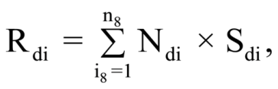
где:
Rdi - нормативная стоимость материальных ресурсов при дератизации;
Ndi - нормы расходов материальных ресурсов, определяемые согласно таблице 2 настоящих Методических рекомендаций;
Sdi - среднерыночная стоимость материалов по состоянию на 1 сентября года, предшествующего планируемому периоду, с учетом индексов-дефляторов, применяемых при формировании бюджета Республики Татарстан на очередной финансовый год и плановый период;
(в ред. Постановления КМ РТ от 07.09.2023 N 1092)
n8 - количество товаров в перечне установленных норм расходов материальных ресурсов, принимаемое согласно таблице 2 настоящих Методических рекомендаций;
i8 - наименование товаров в перечне установленных норм расходов материальных ресурсов, принимаемое согласно таблице 2 настоящих Методических рекомендаций.
Таблица 2
Нормы расходов материальных ресурсов
(кг)
N п/п | Наименование материала | Норма расхода материальных ресурсов на 1 000 кв. метров обрабатываемых помещений
1. | Клей ALT | 1,25
2. | Гельцин | 0,225
3. | Масло растительное | 0,15
4. | Крупа | 2,2
5. | Зоокумарин | 0,375
6. | Готовая приманка (применяется вместо указанных в пунктах 2 - 5) | 5,0
1.5. Расходы на услуги дезинфекции в дошкольной образовательной организации устанавливаются из расчета 0,24 рубля на 1 кв. метр в месяц отапливаемой площади помещения (здания).
1.6. Расходы на опрессовку тепловых сетей в дошкольной образовательной организации устанавливаются из расчета 1,15 рубля на 1 кв. метр в месяц отапливаемой площади помещения (здания).
II. Порядок расчета расходов на оплату коммунальных услуг дошкольных образовательных организаций
Расходы на оплату коммунальных услуг дошкольной образовательной организации определяются по формуле:
где:
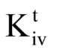 - расходы на оплату коммунальных услуг дошкольной образовательной организации;
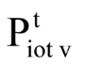 - фактический размер платы за отопление за предшествующий год с учетом индекса-дефлятора;
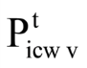 - фактический размер платы за холодное водоснабжение за предшествующий год с учетом индекса-дефлятора;
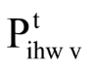 - фактический размер платы за горячее водоснабжение за предшествующий год с учетом индекса-дефлятора;
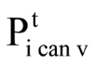 - фактический размер платы за водоотведение за предшествующий год с учетом индекса-дефлятора;
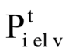 - фактический размер платы за электроснабжение за предшествующий год с учетом индекса-дефлятора;
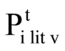- фактический размер платы за вывоз и утилизацию твердых бытовых отходов за предшествующий год с учетом индекса-дефлятора.
III. Порядок расчета нормативных расходов на услуги связи дошкольных образовательных организаций
3.1. Величина расходов на услуги связи дошкольной образовательной организации определяется на основе следующих показателей:
норматива обеспечения услугами связи дошкольной образовательной организации согласно таблице 3 настоящих Методических рекомендаций;
среднерыночной стоимости услуг связи по состоянию на 1 сентября года, предшествующего планируемому периоду, с учетом индексов-дефляторов, применяемых при формировании бюджета Республики Татарстан на очередной финансовый год и плановый период.
(в ред. Постановления КМ РТ от 07.09.2023 N 1092)
Таблица 3
Нормы обеспечения дошкольной образовательной организации услугами связи
Наименование услуги | Единица измерения | Норма на одну дошкольную образовательную организацию
Обеспеченность телефонной связью | количество номеров | 1 (из расчета 30 минут в день)
3.2. Расходы на услуги связи дошкольной образовательной организации исчисляются по формуле:
Cni = Ni х Ci,
где:
Cni - расходы на услуги связи дошкольной образовательной организации;
Ni - нормы обеспечения услугами связи дошкольной образовательной организации, принимаемые в соответствии с пунктом 3.1 настоящих Методических рекомендаций;
Ci - стоимость услуги связи, принимаемая в соответствии с пунктом 3.1 настоящих Методических рекомендаций.
IV. Порядок расчета нормативных расходов на содержание бассейна в дошкольных образовательных организациях
4.1. Расходы на содержание бассейна дошкольной образовательной организации определяются на основе следующих показателей:
вида бассейна дошкольной образовательной организации;
количества ставок обслуживающего персонала бассейна на одного воспитанника – 0,006902;
норм расходов материалов на содержание бассейна в размере 500 рублей на 1 куб. метр объема чаши бассейна в год;
базового оклада обслуживающего персонала бассейна, соответствующего базовому окладу профессии рабочих, отнесенному ко второму квалификационному уровню профессиональной квалификационной группы "Общеотраслевые профессии рабочих первого уровня" в соответствии с постановлением Кабинета Министров Республики Татарстан от 31.05.2018 N 412 "Об условиях оплаты труда работников государственных образовательных организаций Республики Татарстан".
4.2. Величина расходов на содержание бассейна дошкольной образовательной организации определяется по формуле:
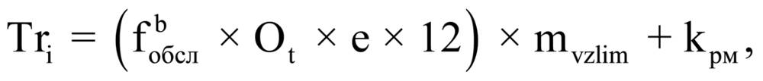
где:
Tri - величина расходов на содержание бассейна дошкольной образовательной организации;
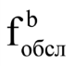 - количество ставок обслуживающего персонала бассейна на одного воспитанника дошкольной образовательной организации, принимаемое согласно пункту 4.1 настоящих Методических рекомендаций;
Ot - расходы на заработную плату, определяемые в соответствии с постановлением Кабинета Министров Республики Татарстан от 31.05.2018 N 412 "Об условиях оплаты труда работников государственных образовательных организаций Республики Татарстан";
e - размер страховых взносов в соответствии с законодательством;
12 - количество месяцев в году;
mvzlim - количество воспитанников дошкольной образовательной организации;
kрм - норма расхода материалов на содержание бассейна, принимаемая согласно пункту 4.1 настоящих Методических рекомендаций.
Приложение № 4 к постановлению
Исполнительного комитета
Аксубаевского муниципального района
от « ____»_____ 2025 № ___
Методические рекомендации по формированию и взиманию родительской платы за присмотр и уход за детьми в муниципальных дошкольных образовательных организациях
I. Общие положения
1.1.Методические рекомендации по формированию и взиманию родительской платы за присмотр и уход за детьми в муниципальных дошкольных образовательных организациях определяют механизм формирования, установления, изменения и взимания родительской платы за присмотр и уход за детьми в муниципальных дошкольных образовательных организациях и в образовательных организациях, реализующих образовательные программы дошкольного образования (далее - дошкольная образовательная организация).
II. Порядок исчисления, установления и изменения размера родительской платы за присмотр и уход за детьми в дошкольных образовательных организациях
2.1. Размер родительской платы за присмотр и уход за детьми (далее - родительская плата) в дошкольных образовательных организациях устанавливается на одного воспитанника дошкольной образовательной организации в зависимости от направленности группы дошкольной образовательной организации.
2.2. Размер родительской платы в дошкольных образовательных организациях включает в себя затраты на присмотр и уход за детьми в дошкольных образовательных организациях.
Размер родительской платы для детей, посещающих группы комбинированной и оздоровительной направленностей, устанавливается на уровне родительской платы для детей, посещающих группы общеразвивающей направленности.
Для семей, имеющих трех и более несовершеннолетних детей, размер родительской платы снижается на 50 процентов.
2.3. За присмотр и уход за детьми-инвалидами, детьми-сиротами и детьми, оставшимися без попечения родителей, а также за детьми с туберкулезной интоксикацией, посещающими дошкольные образовательные организации, родительская плата не взимается.
2.4. Родительская плата в дошкольных образовательных организациях подлежит уменьшению на величину расходов на обеспечение воспитанников питанием в период отсутствия воспитанника в дошкольной образовательной организации. Величина расходов на обеспечение воспитанников питанием принимается равной величине расходов на приобретение продуктов питания, включаемых в нормативные затраты на оказание муниципальной услуги по присмотру и уходу за детьми в дошкольных образовательных организациях.
2.5. В случае выбытия воспитанника из дошкольной образовательной организации родительская плата в дошкольной образовательной организации за текущий месяц возврату не подлежит.
2.6. При переводе воспитанника из одной дошкольной образовательной организации в другую родительская плата в дошкольной образовательной организации подлежит возврату за оставшееся число дней текущего месяца после перевода воспитанника.
2.7. В размере родительской платы в дошкольной образовательной организации подлежат выделению затраты, относящиеся к присмотру и уходу, в том числе стоимость продуктов питания, покрываемая за счет родительской платы в дошкольных образовательных организациях.
2.8. Размер родительской платы в дошкольных образовательных организациях подлежит досрочному пересмотру в течение периода действия в случае изменения в установленном порядке величины нормативных затрат на оказание муниципальной услуги по присмотру и уходу за детьми в дошкольных образовательных организациях.

III. Порядок взимания родительской платы в дошкольных образовательных организациях
3.1. Родительская плата в дошкольной образовательной организации вносится ежемесячно, не позднее 10 числа текущего месяца.
3.2. В случае невнесения родительской платы в дошкольной образовательной организации в течение двух недель после установленного срока указанная сумма взыскивается в порядке, определяемом законодательством.
3.3. Возврат излишне внесенной родительской платы в дошкольной образовательной организации производится на основании подачи заявления родителем (законным представителем) воспитанника руководителю дошкольной образовательной организации, которое может быть подано до истечения одного года со дня внесения родительской платы.
3.4. Возврат излишне внесенной родительской платы в дошкольной образовательной организации производится в течение двух недель со дня подачи заявления родителем (законным представителем) воспитанника руководителю дошкольной образовательной организации.

Приложение № 5 к постановлению
Исполнительного комитета
Аксубаевского муниципального района
от «_____»_____ 2025 № ___

Методические рекомендации по расчету объема финансового обеспечения муниципальных дошкольных образовательных организаций
I. Общие положения
1.1. Настоящие Методические рекомендации определяют механизм расчета объема финансового обеспечения муниципальной дошкольной образовательной организации (далее - дошкольная образовательная организация) на реализацию образовательных программ дошкольного образования и содержание воспитанников в дошкольных образовательных организациях.
1.2. Настоящие Методические рекомендации распространяются на следующие группы дошкольных образовательных организаций:
общеразвивающей направленности;
компенсирующей направленности;
комбинированной направленности;
оздоровительной направленности.
II. Порядок расчета объема финансового обеспечения дошкольной образовательной организации
2.1. Объем финансового обеспечения дошкольной образовательной организации определяется по формуле:
(в ред. Постановления КМ РТ от 05.02.2022 N 92)
где:
 - объем финансового обеспечения i-й дошкольной образовательной организации;
mvz lim - нормативное количество воспитанников в группе дошкольной образовательной организации;
kmi vxyz - корректирующий коэффициент, учитывающий посещаемость детей группы в i-й дошкольной образовательной организации (при mivxyz < 0,5 x mvz lim принимается равным 0,9, в остальных случаях - 1);
gi vxyz - количество групп i-й дошкольной образовательной организации;
- величина нормативов;
- нормативные затраты;
Cxyzpit - расходы на продукты питания в год;
mivxyz - фактическое количество воспитанников в группе дошкольной образовательной организации;
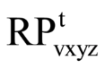 - размер родительской платы за присмотр и уход за воспитанниками в дошкольных образовательных организациях;
 - фактическое количество воспитанников в дошкольной образовательной организации, с которых не взимается родительская плата за содержание детей в дошкольной образовательной организации;
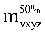 - фактическое количество воспитанников в дошкольной образовательной организации, имеющих 50 процентов льготы по родительской плате за содержание детей в дошкольной образовательной организации;
- нормативные затраты на содержание имущества дошкольных образовательных организаций;
 - расходы на оплату коммунальных услуг дошкольной образовательной организации;
Cni - расходы на услуги связи дошкольной образовательной организации;
Tri - величина расходов на содержание бассейна дошкольной образовательной организации;
n9 - количество режимов работы дошкольной образовательной организации (группы в дошкольной образовательной организации);
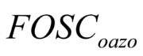 - объем финансового обеспечения на оказание услуг, связанных с обеспечением антитеррористической защищенности объектов (территорий) дошкольной образовательной организации.
(абзац введен Постановлением КМ РТ от 05.02.2022 N 92)
2.2. Численность воспитанников и количество групп в дошкольной образовательной организации принимается по состоянию на 1 сентября года, предшествующего планируемому.
2.3. Нормативные затраты на оказание услуг по присмотру и уходу за воспитанниками дошкольных образовательных организаций, норматив расходов на продукты питания в дошкольных образовательных организациях, размер родительской платы за присмотр и уход за воспитанниками в дошкольной образовательной организации ежегодно устанавливаются нормативным правовым актом муниципального района (городского округа).
2.4. Объем финансового обеспечения на оказание услуг, связанных с обеспечением антитеррористической защищенности объектов (территорий) дошкольной образовательной организации 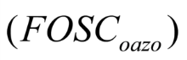, определяется по формуле:
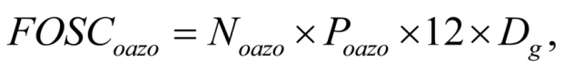
где:
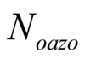 - нормативы стоимости услуг, связанных с обеспечением антитеррористической защищенности объектов (территорий) образовательных организаций, утвержденные Кабинетом Министров Республики Татарстан;
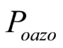 - количество постов охраны, установленное постановлением Кабинета Министров Республики Татарстан;
12 - количество часов работы в день;
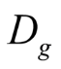 - количество дней в году.
(п. 2.4 введен Постановлением КМ РТ от 05.02.2022 N 92)

Приложение № 6 к постановлению
Исполнительного комитета
Аксубаевского муниципального района
от «_____»______ 2025 № ___
Порядок расчета показателя нормативных расходов, связанных с дополнительными профессиональным образованием руководителей и педагогических работников дошкольных образовательных организаций
I. Общие положения
1.1. Порядок расчета показателя нормативных расходов, связанных с дополнительным профессиональным образованием руководителей и педагогических работников дошкольных образовательных организаций, устанавливает правила определения показателя нормативных расходов, связанных с дополнительным профессиональным образованием руководителей и педагогических работников дошкольных образовательных организаций.
1.2. Показатель нормативных расходов, связанных с дополнительным профессиональным образованием руководителей и педагогических работников дошкольных образовательных организаций, устанавливается на очередной финансовый год и плановый период в расчете на одного воспитанника в год.
II. Порядок расчета показателя нормативных расходов, связанных с дополнительным профессиональным образованием руководителей и педагогических работников дошкольных образовательных организаций
2.1. Показатель нормативных расходов, связанных с дополнительным профессиональным образованием руководителей и педагогических работников дошкольных образовательных организаций (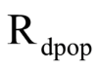), рассчитывается по формуле:
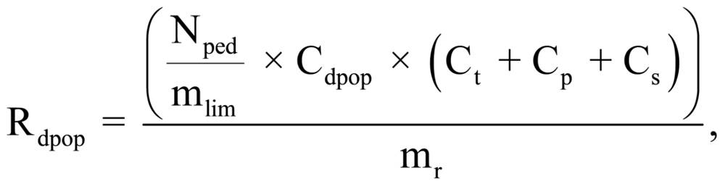
где:
Nped - планируемая численность руководителей и педагогических работников в дошкольных образовательных организациях;
mlim - нормативная наполняемость групп по дополнительному профессиональному образованию руководителей и педагогических работников дошкольных образовательных организаций;
Cdpop - средняя стоимость программы по дополнительному профессиональному образованию руководителей и педагогических работников дошкольных образовательных организаций продолжительностью 72 часа по состоянию на 1 сентября года, предшествующего планируемому периоду, с учетом индексов-дефляторов, применяемых при формировании бюджета Республики Татарстан на очередной финансовый год и плановый период;
Ct - средняя стоимость транспортных услуг на проезд до места прохождения повышения квалификации и обратно по состоянию на 1 сентября года, предшествующего планируемому периоду, с учетом индексов-дефляторов, применяемых при формировании бюджета Республики Татарстан на очередной финансовый год и плановый период;
Cp - средняя стоимость проживания на время получения дополнительного профессионального образования по состоянию на 1 сентября года, предшествующего планируемому периоду, с учетом индексов-дефляторов, применяемых при формировании бюджета Республики Татарстан на очередной финансовый год и плановый период;
Cs - средняя стоимость суточных расходов по состоянию на 1 сентября года, предшествующего планируемому периоду, с учетом индексов-дефляторов, применяемых при формировании бюджета Республики Татарстан на очередной финансовый год и плановый период;
mr - общая численность воспитанников в дошкольных образовательных организациях.
2.2. При расчете показателя нормативных расходов, связанных с дополнительным профессиональным образованием руководителей и педагогических работников дошкольных образовательных организаций, используется:
планируемая Министерством образования и науки Республики Татарстан численность руководителей и педагогических работников в дошкольных образовательных организациях по состоянию на 1 сентября текущего года на очередной финансовый год и плановый период;
планируемая Министерством образования и науки Республики Татарстан численность воспитанников в дошкольных образовательных организациях по состоянию на 1 сентября текущего года на очередной финансовый год и плановый период.
2.3. Расходы, связанные с дополнительным профессиональным образованием руководителей и педагогических работников, на одного обучающегося программы 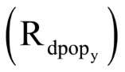 рассчитываются по формуле:
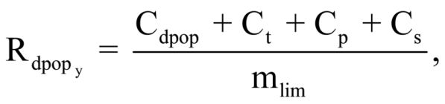
где:
Cdpop - средняя стоимость программы по дополнительному профессиональному образованию руководителей и педагогических работников дошкольных образовательных организаций продолжительностью 72 часа по состоянию на 1 сентября года, предшествующего планируемому периоду, с учетом индексов-дефляторов, применяемых при формировании бюджета Республики Татарстан на очередной финансовый год и плановый период;
Ct - средняя стоимость транспортных услуг на проезд до места прохождения повышения квалификации и обратно по состоянию на 1 сентября года, предшествующего планируемому периоду, с учетом индексов-дефляторов, применяемых при формировании бюджета Республики Татарстан на очередной финансовый год и плановый период;
Cp - средняя стоимость проживания на время получения дополнительного профессионального образования по состоянию на 1 сентября года, предшествующего планируемому периоду, с учетом индексов-дефляторов, применяемых при формировании бюджета Республики Татарстан на очередной финансовый год и плановый период;
Cs - средняя стоимость суточных расходов по состоянию на 1 сентября года, предшествующего планируемому периоду, с учетом индексов-дефляторов, применяемых при формировании бюджета Республики Татарстан на очередной финансовый год и плановый период;
mlim - нормативная наполняемость групп по дополнительному профессиональному образованию руководителей и педагогических работников дошкольных образовательных организаций.
2.4. Расходы, связанные с дополнительным профессиональным образованием руководителей и педагогических работников в конкретной (i) дошкольной образовательной организации 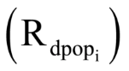, рассчитываются по формуле:
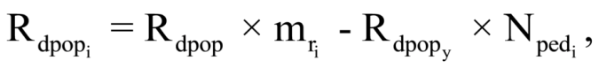
где:
Rdpop - показатель нормативных расходов, связанных с дополнительным профессиональным образованием руководителей и педагогических работников дошкольных образовательных организаций;
- численность воспитанников в конкретной (i) дошкольной образовательной организации;
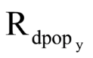 - расходы, связанные с дополнительным профессиональным образованием руководителей и педагогических работников, на одного обучающегося программы;
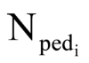 - численность руководителей и педагогических работников в конкретной (i) дошкольной образовательной организации.
Расчет расходов, связанных с дополнительным профессиональным образованием руководителей и педагогических работников в конкретной (i) дошкольной образовательной организации, основан на принципе перекрестного субсидирования, при этом расчет 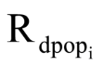 осуществляется по одной из следующих формул:
2.5. Финансовое обеспечение расходов, связанных с дополнительным профессиональным образованием руководителей и педагогических работников дошкольных образовательных организаций, осуществляется в рамках средств, предусмотренных в бюджете Республики Татарстан на соответствующий финансовый год на реализацию мероприятий государственных программ Республики Татарстан, направленных на повышение квалификации работников муниципальных дошкольных образовательных организаций.

